Proyecto final de grado

Fernando del Pino

Mi proyecto de final de grado es un juego web basado en Wordle. El juego consiste en adivinar un arma del juego Enter the Gungeon que ha sido seleccionada aleatoriamente basándote en la información que recibes después de cada intento. Cada arma tiene unas propiedades que las separan de las demás, y viendo cuáles de esas propiedades coinciden con las del arma aleatoria es posible acercarse cada vez más al arma en cuestión.

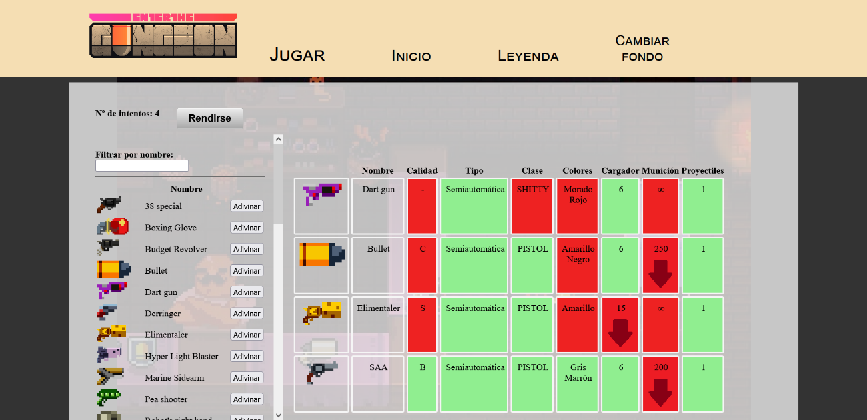

La aplicación esta creada con la arquitectura Java Server Faces y utiliza una base de datos Postgres para guardar la información de las armas que se utilizan en el juego.

¿Qué es?

La aplicación es un juego basado en Wordle pero adaptado a la temática del videojuego Enter the Gungeon. Wordle trata de adivinar una palabra de cinco letras, recibiendo en cada intento la información de qué letras de tu palabra están en la palabra misteriosa y si están o no en la posición correcta.

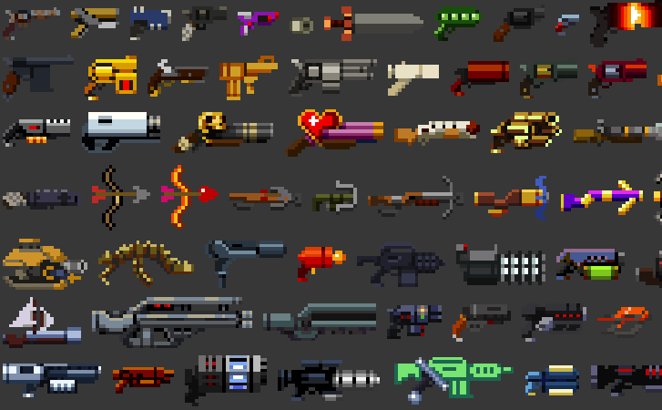

Enter the Gungeon tiene una muy alta cantidad de armas increíblemente variada, por lo que vi la oportunidad de hacer una versión de Wordle usando estas armas. Las armas se clasifican por varias variables y tienen estadísticas que las definen lo suficiente como para poder diferenciarlas.

La parte web está dividida en un índice que resume en qué consiste el juego, la página del juego en sí, y una leyenda que da información sobre las armas y el funcionamiento del juego. Se puede acceder a cada una de estas páginas utilizando la barra de navegación en la parte superior de estas.

Estas páginas usan varios fondos personalizados que se eligen aleatoriamente entre una lista.

¿Qué tecnologías usa?

La aplicación está creada utilizando Java Server Faces, apoyada de la librería PrimeFaces y de una base de datos Postgres.

Java Server Faces es un framework que permite generar páginas web con contenido dinámico con la arquitectura Modelo Vista Controlador, utilizando páginas web xhtml para sus vistas y código Java para los controladores con los que manipularlas y transmitir información .

Junto a Java Server Faces utilizo la librería de componentes PrimeFaces, la cuál incluye comodidades que aumentan las opciones de JSF. Por ejemplo, la ventana modal que utilizo para mostrar la información de la leyenda cuando se pulsa su botón en la barra de navegación.

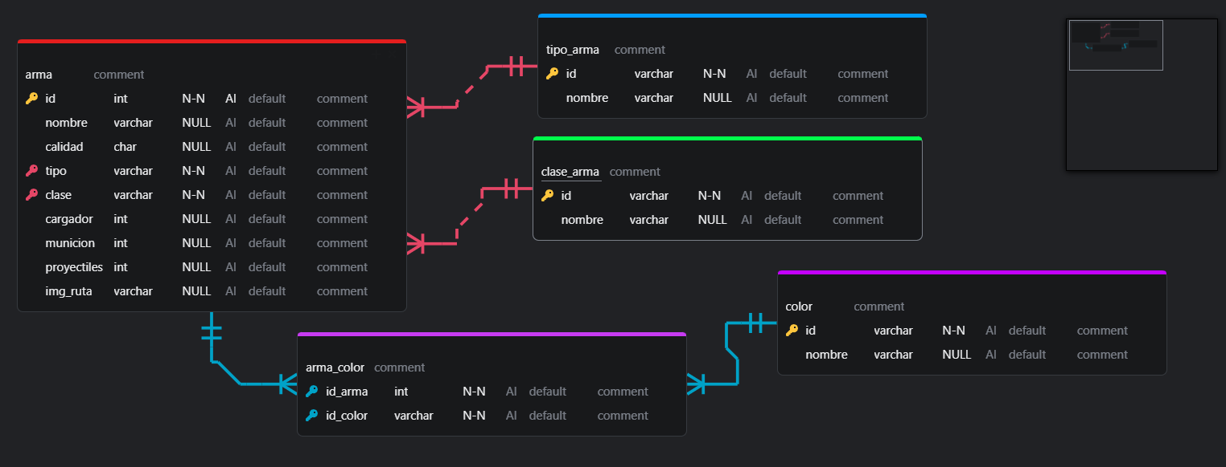La base de datos contiene la información de las armas que se utilizarán en el juego. La base de datos puede modificarse añadiendo, cambiando o eliminando armas sin tener que cambiar la aplicación, permitiendo escalarla fácilmente.

Esta base de datos está conectada a la aplicación utilizando clases Java, las cuales capturan la información de la base de datos en objetos fáciles de manipular.

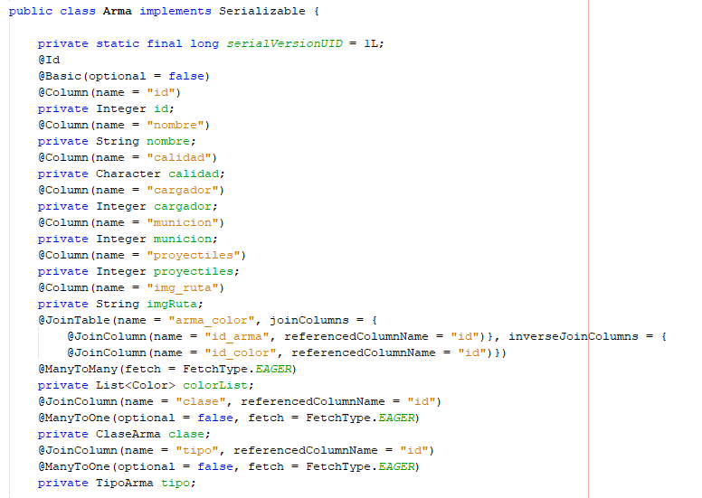

¿Cómo se usa?

* **El índice**

Cuando se abre la página web lo primero que se ve es el índice, una página con una pequeña explicación del juego. Puede cambiar entre esta y la página del juego usando la barra de navegación superior.

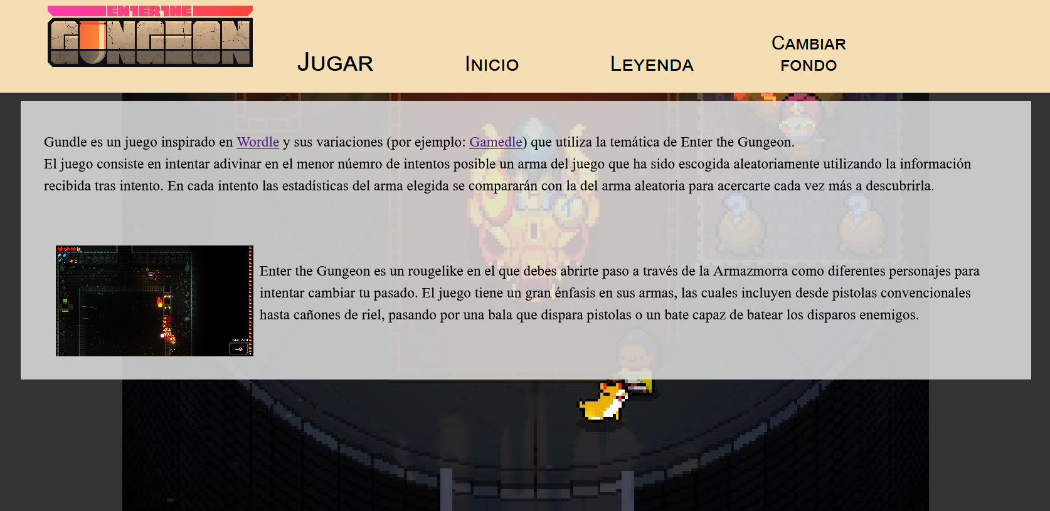

* **El juego**

La página del juego se abre con un botón para iniciar la partida, el cual al ser pulsado escoge de forma aleatoria el arma que se debe adivinar.

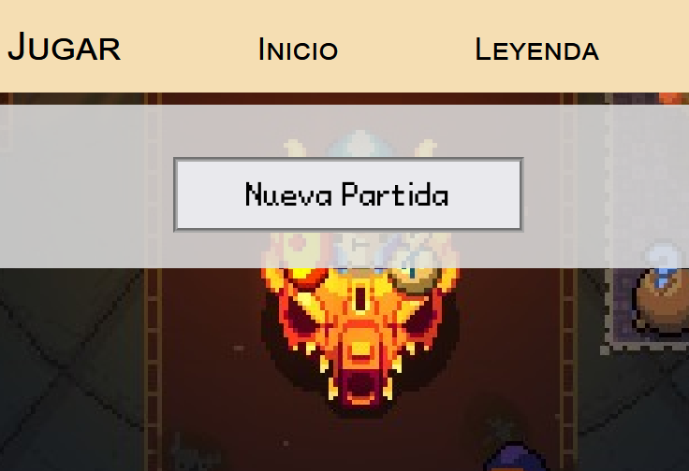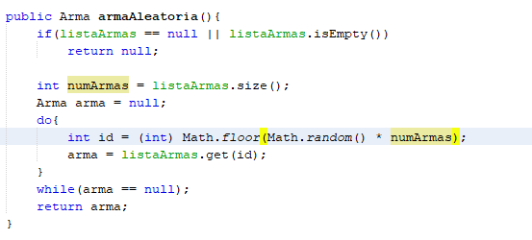

Empezar la partida abre la interfaz principal, la cual incluye tres partes:

* El selector de armas
  + Esta columna tiene todas las armas disponibles y un botón que te permite comprobar si es el arma correcta.
  + 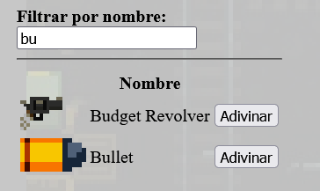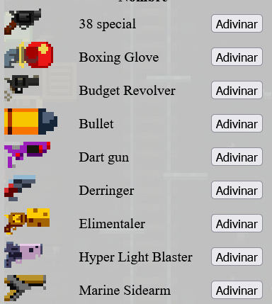También incluye un campo de texto con el que filtrar las armas por su nombre
* La tabla de intentos
  + La tabla contiene todos los intentos que has realizado en esta partida las estadísticas de las armas seleccionadas.

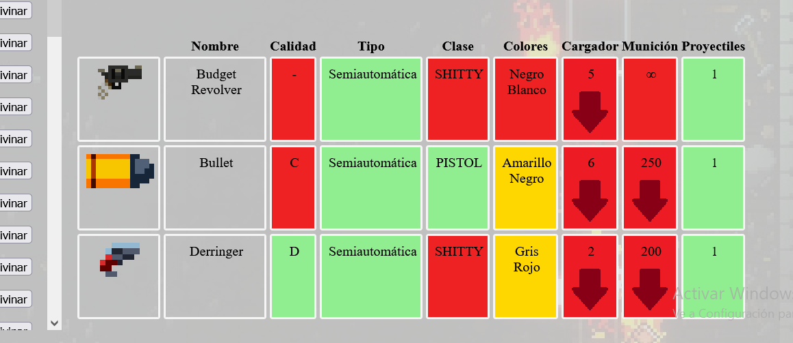

* Cada columna se marca con un color, el color verde significa esa columna es correcta, el amarillo que la columna es parcialmente correcta, y la roja que es incorrecta. Las columnas cargador, munición y proyectiles te mostrarán si el valor que buscas es mayor o menor cuando no aciertas.
* El contador de intentos
  + Muestra cuantos intentos de acertar llevas en esta partida.

Cuando se acierta el arma correcta la página cambia mostrando un mensaje de victoria y la columna de selección de armas es sustituida por una columna con información. La tabla de intentos se mantiene para mostrar cómo fue la partida.

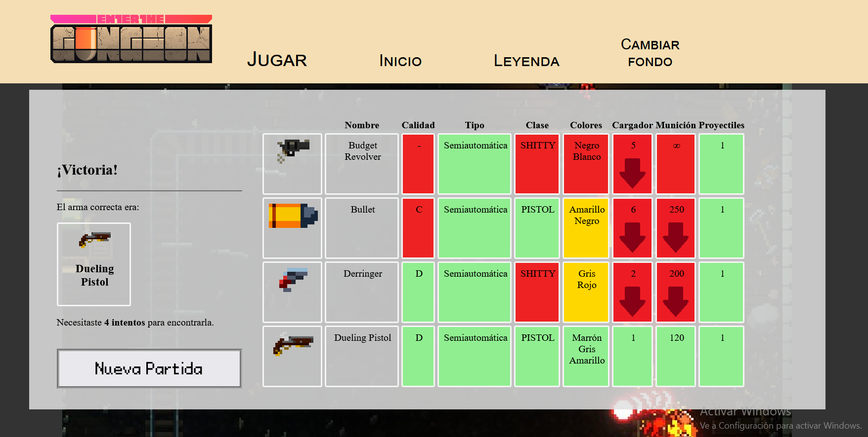

El juego no tiene un límite estricto de intentos, ya que algunas armas pueden ser bastante más difíciles de deducir que otras. Igualmente, uno puede rendirse si no quiere continuar la partida.

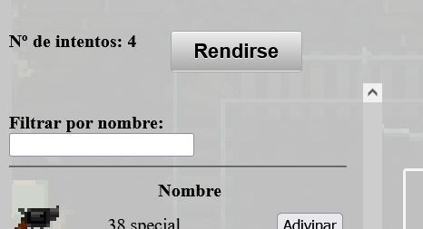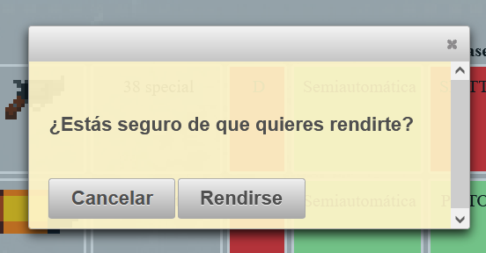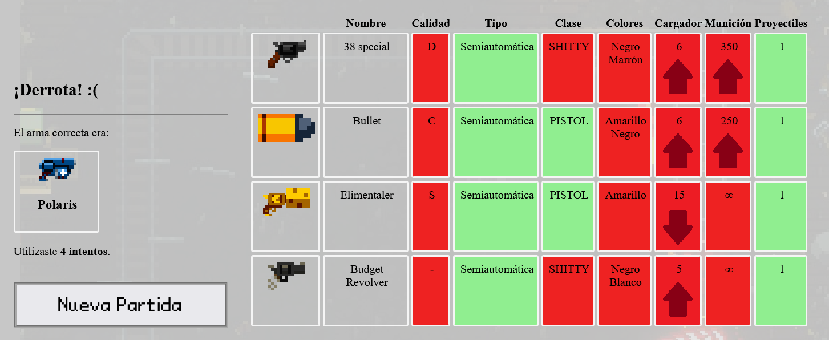

* **La leyenda**

La leyenda se abre con su botón en la barra de navegación y este despliega una ventana modal que se superpone a la ventana actual para así no modificarla.

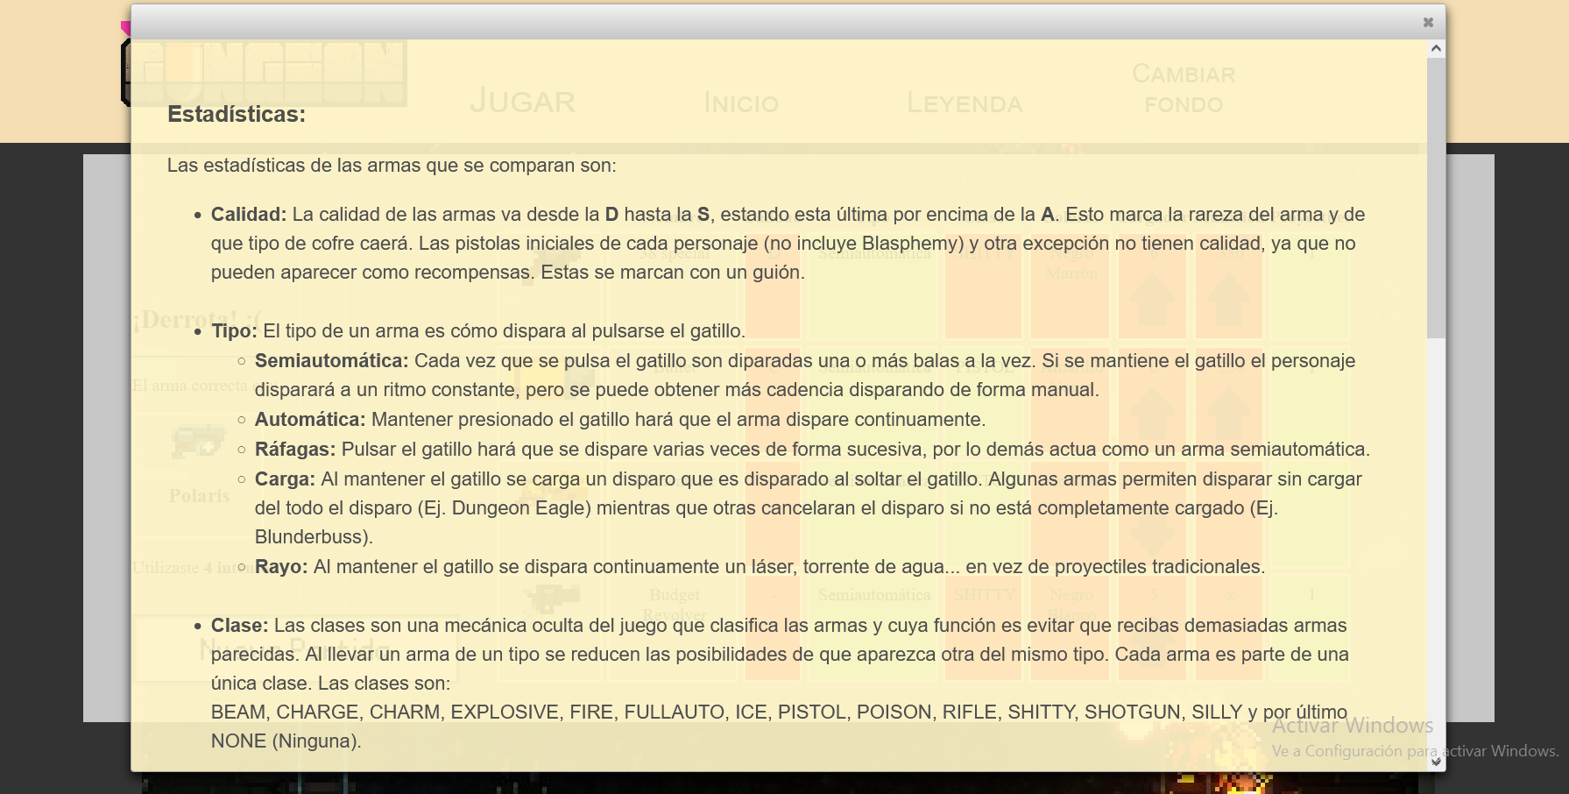

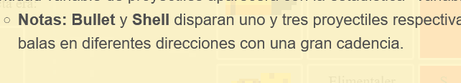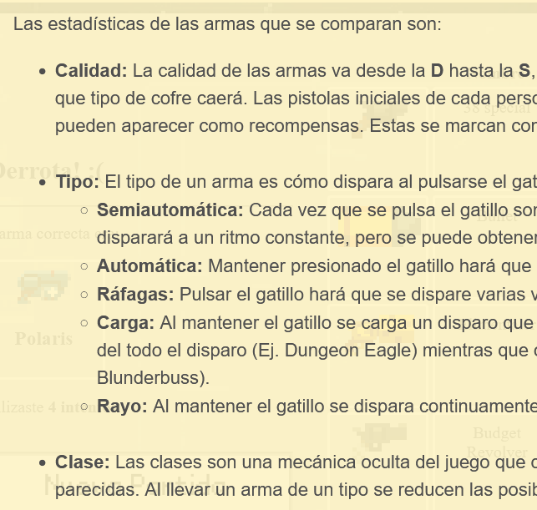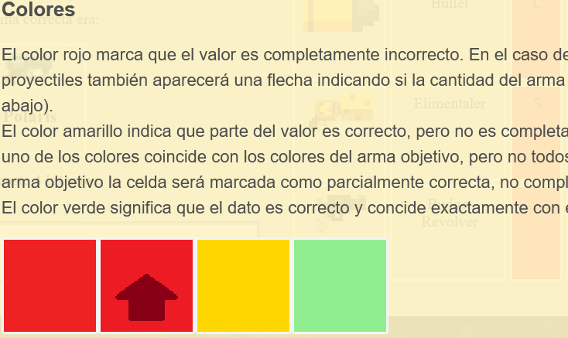Esta leyenda incluye información sobre las armas y su clasificación, algunas aclaraciones sobre armas confusas (El arma *Bullet* dispara pistolas, las cuales disparan más balas) y sobre el funcionamiento del juego.

¿Y esos fondos?

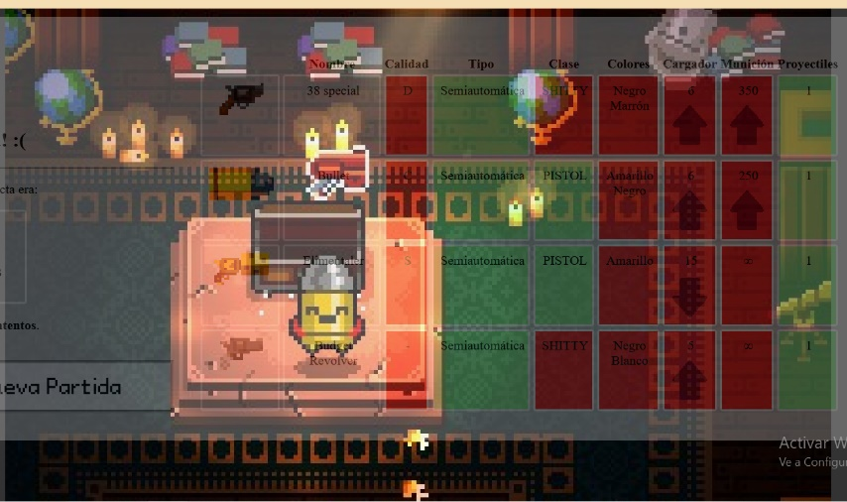 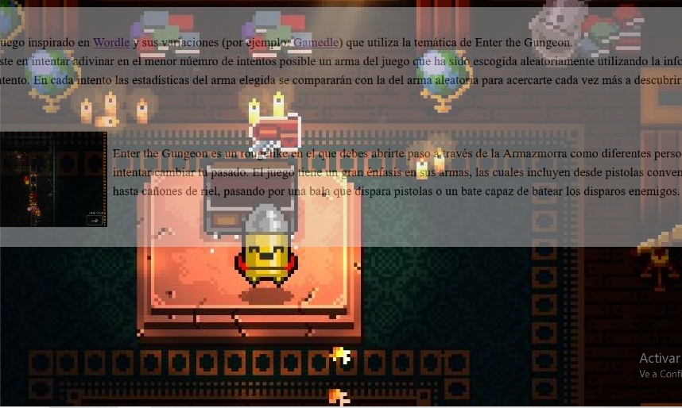Un fondo con imágenes de Enter the Gungeon es escogido aleatoriamente al entrar en la página y se mantiene consistentemente entre páginas y recargas de esta.

Este puede cambiarse por otro pulsando el botón de Cambiar Fondo de la barra de navegación.

